**3g Ng Mønsteds undergrund og kalkgrubernes industrihistorie 17. sept. 2024**

*Lektie: Folderen ”Mønsteds Kalkgruber”, vandretur nr. 112, Miljøministeriet, Naturstyrelsen (trykt i 2015, ”få år efter 1989”).*

_______________________________________________________________________________________

Løs dette opgavesæt til læselektien i par eller grupper à tre elever.

Målet er, at du får overblik over lagfølgen i jorden; hvorfor det netop er i Mønsted, man har udnyttet kalken i stor skala; hvordan og hvorfor udvindingen af råstoffet udviklede sig teknologisk; og hvornår den ophørte.

Nærlæs afsnittene ”Salt i undergrunden” og ”Kalk” for at kunne udfylde de tomme felter i Tabel 1.

Tabel 1. Oversigt over lagene i undergrunden (inkl. istidsaflejringer) omkring Mønsted.

|  |  |  |
| --- | --- | --- |
| **Lag i jorden** | **Geologisk periode**  **(år siden)** | **Beskrivelse: hvad består laget af, hvor tykt er det, hvordan er det aflejret, hvad kendetegner det?** |
| Istidsaflejringer | Kvartær (dækker de sidste 2,6 mio. år) | Ikke beskrevet i folderen, men tænk på noget af det, I så i Røjle Klint ☺ |
| Danien Kalk |  |  |
| Skrivekridt |  |  |
| Ler og sand |  |  |
| Salt |  |  |

Kig på Figur 1. Hvorfor er der kun et lag af gips ovenpå saltdiapiren / salthorsten og ikke andre steder i undergrunden?

Er Mønsted Kalkgruber placeret optimalt (se Figur 1)? Begrund svaret.

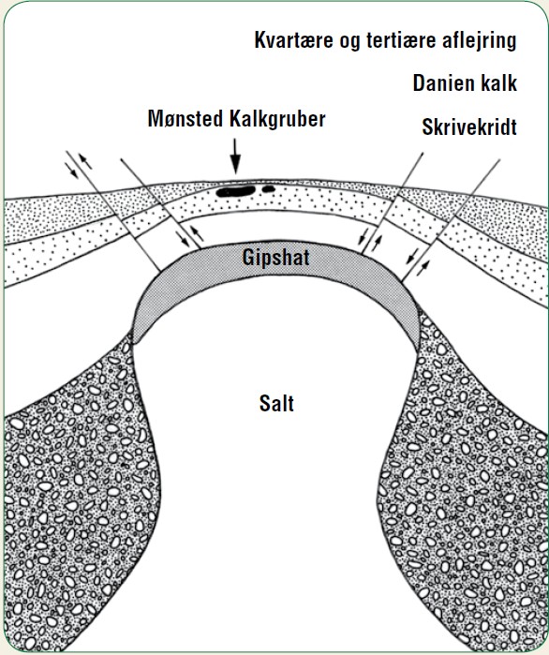

Figur 1. Saltdiapiren (= salthorsten) under Mønsted.

Kig på Figur 2. Hvad betyder de forskellige skraveringer? Betyder de det samme som på Figur 1?

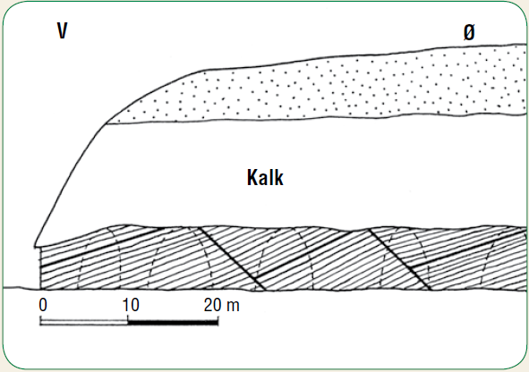

Figur 2. Snit gennem indgangen til gruberne.

Genlæs afsnittene ”Flint” og ”Forkastninger”.

Hvad er flint? Hvor og hvordan dannes det?

Er der forkastninger på nogen af de to profiltegninger fra folderen (Figur 1 og Figur 2)?

______________________________________________________________________________________

Åbn linket <https://trap.lex.dk/Mønsted_Kalkgruber> og se på illustrationen ”En Kove i Dagbjærg Kalkgruber” (trykt i 1887) nederst i højre side. Der er desværre copyright på figuren, så derfor er den ikke indsat her. Beskriv i stedet i ord, hvad du kan se på tegningen. Beskriv dernæst i ord, hvad du kan se på Figur 3 (fra folderen). Sammenlign de to illustrationer: hvilken er ældst? Begrund svaret.

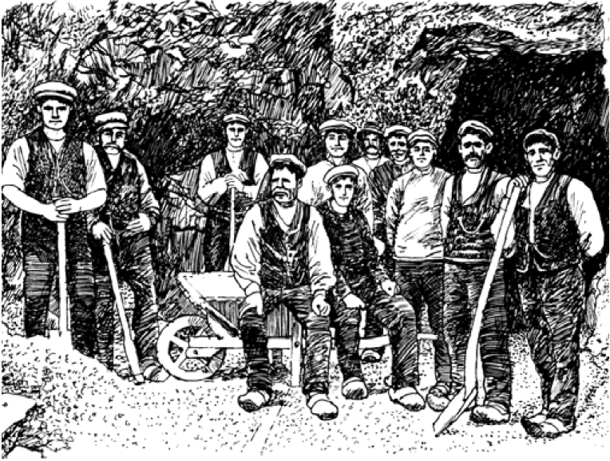

Figur 3. Kalkbrydning i Mønsted Kalkgruber.

Nærlæs afsnittene ”Gruberne”, ”Kalkbrydning og kalkbrænding”, ”Da driften ophørte” og ”Kalkværket” for at kunne udfylde de tomme felter i Tabel 2.

Tabel 2. Dansk industrihistorie i kalkgruberne. * 1340-1523, jf. <https://danmarkshistorien.dk/perioder/senmiddelalderen-1340-1523>

|  |  |
| --- | --- |
| **År / periode** | **Beskriv, hvordan man udvandt og brændte kalk i perioden og til hvilke formål** |
| 1980 |  |
| 1956 |  |
| 1936 |  |
| 1917 |  |
| 1872 |  |
| Slutningen af 1800-tallet |  |
| 1860’erne |  |
| 1826 |  |
| Senmiddelalder* til 1820’erne |  |
| > 1.000 år siden |  |

Hvilke fire brændsler fyrede man med i ovnene til kalkbrænding, hvornår og hvorfor?

Kig på kortet fra folderen (indsat her som Figur 4) og sammenlign med Mønsted Kalkgrubers kort (roteret 90° med uret, så nord er opad) på Figur 5. Er vi klogere på de underjordiske gange nu?

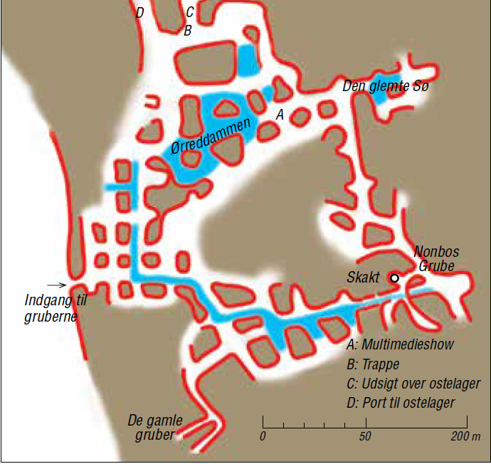

Figur 4. Kort over Mønsted Kalkgruber, fra folderen.

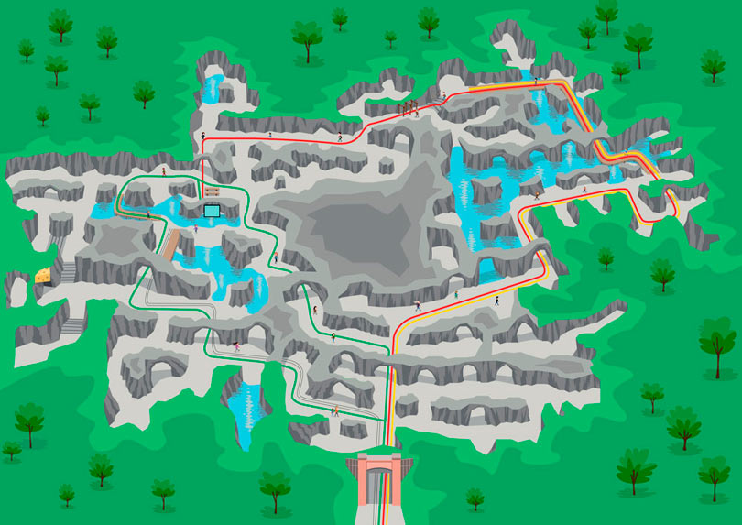

Figur 5. Kort fra Mønsted Kalkgrubers hjemmeside.

Nærlæs afsnittet ”Jordfaldshuller”.

Skriv en kort definition på fagordet ”jordfaldshul”.

Åbn linket: <https://viborg-folkeblad.dk/rundtomviborg/da-jorden-gav-efter-ved-moensted-skole>

Hvilken begivenhed handler artiklen om? Hvornår var begivenheden en ”nyhed”? Hvor mange omkom? Hvilke omkostninger fik begivenheden for Fjends Kommune?

_______________________________________________________________________________________

**EKSTRA HISTORIE – TOTALT FRIVILLIG LÆSNING** ☺

YouTube video: “Massive sinkhole opens up in Florida woman's backyard | Morning in America”

<https://www.youtube.com/watch?v=BbxAMPZNPVo> (17. jun. 2024)

Beskrivelse af videoen: “A massive hole has opened in Weeki Wachee, Florida, in a woman's backyard amid heavy rain. The homeowner told NewsNation affiliate WFLA it's “alarming” that something like this could happen in her backyard.”

<https://ca.dep.state.fl.us/mapdirect/?focus=fgssinkholes> Figur 6 viser FGS swallets i Florida; *“The meaning of***SWALLET***is an underground stream; also: an opening through which a stream disappears underground.”*)

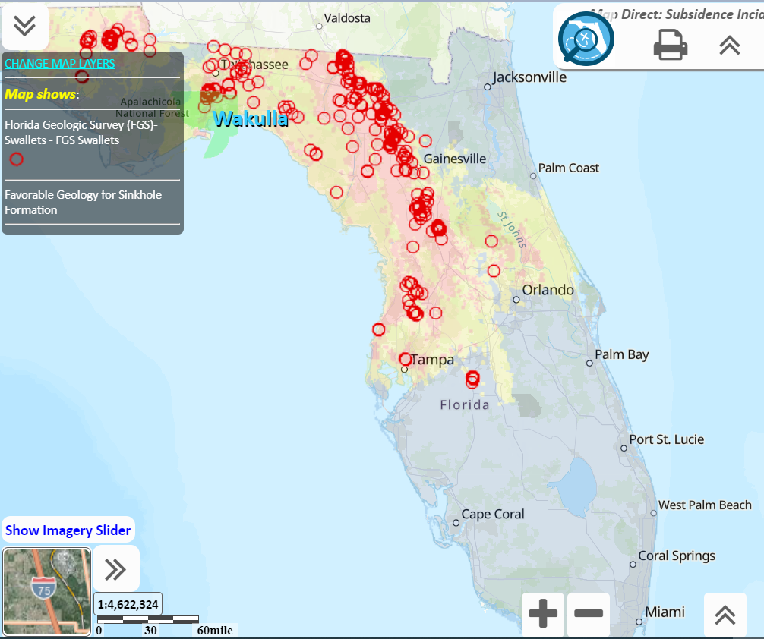

Figur 6. Kort over Florida med angivelse af ”swallets”, dvs. underjordiske floder og huller, hvor floder forsvinder ned i undergrunden.

Prøv også at lave en Google billedsøgning på: “sinkholes in Florida”.